

**Изменения**

**В Правила**

**землепользования и застройки**

**МУНИЦИПАЛЬНОГО ОБРАЗОВАНИЯ**

**«ЗАРЕЧНОЕ сельское поселение»**

**Томского района Томской области**

**ПОЯСНИТЕЛЬНАЯ ЗАПИСКА**

**Томск**

**2022 г.**

ИНН 7017082300 КПП 701701001, индекс 634050, г. Томск, пр. Фрунзе,10/1, оф.2

Р/сч. 40702810806290002358 ПАО «Томскпромстройбанк» г. Томск БИК 046902728

К/сч. 30101810500000000728 телефон: (3822) 53-52-58

**Изменения**

**В Правила**

**землепользования и застройки**

**МУНИЦИПАЛЬНОГО ОБРАЗОВАНИЯ**

**«ЗАРЕЧНОЕ сельское поселение»**

**Томского района Томской области**

**ПОЯСНИТЕЛЬНАЯ ЗАПИСКА**

Директор ООО «Геодезия» ___________ / И. В. Сабанцев/

Главный инженер ___________ / Т.А.Тырышкина/

**Томск**

**2022 г.**

ИНН 7017082300 КПП 701701001, индекс 634050, г. Томск, пр. Фрунзе,10/1, оф.2

Р/сч. 40702810806290002358 ПАО «Томскпромстройбанк» г. Томск БИК 046902728

К/сч. 30101810500000000728 телефон: (3822) 53-52-58

Оглавление

|  |  |  |
| --- | --- | --- |
|  | Состав проекта | 4 |
| 1 | Ввведение | 5 |
| 2 | Обоснование и предложения по внесению изменений в Правила землепользования и застройки | 5 |
| 3 | Содержание предложений по внесению изменений в Правила землепользования и застройки | 7 |
| 4  5 | Приложения:  - Проект изменений в Правила землепользования и застройки муниципального образования «Заречное сельское поселение» (Территории, требующие изменений) Правила землепользования и застройки муниципального образования «Заречное сельское поселение» Томского района Томской области. Карта градостроительного зонирования.  - Проект изменений в Правила землепользования и застройки муниципального образования «Заречное сельское поселение» (Фрагмент изменений в Карте градостроительного зонирования)  Сведения о границах территориальной зоны | 9  12 |

# Состав проекта

|  |  |  |  |
| --- | --- | --- | --- |
|  | **Наименование** | **Гриф** | **Масштаб** |
|  | **Изменения в Правила землепользования и застройки Муниципального образования «Заречное сельское поселение» Томского района Томской области** | | |
| 1 | **Правила землепользования и застройки. Пояснительная записка.**  - Пояснительная записка  - Проект изменений в Правила землепользования и застройки муниципального образования «Заречное сельское поселение» (Территории, требующие изменений) Генеральный план муниципального образования «Заречное сельское поселение» Томского района Томской области. Карта градостроительного зонирования.  - Проект изменений в Правила землепользования и застройки муниципального образования «Заречное сельское поселение» (Фрагмент изменений в Карте градостроительного зонирования)  - Сведения о границах территориальной зоны | НС | - |
| 2 | **Правила землепользования и застройки. Утверждаемая часть**. **Графические материалы.**  - Проект изменений в Правила землепользования и застройки муниципального образования «Заречное сельское поселение». Утверждаемая часть. Правила землепользования и застройки муниципального образования «Заречное сельское поселение» Томского района Томской области. Карта градостроительного зонирования.  - Проект изменений в Правила землепользования и застройки муниципального образования «Заречное сельское поселение». Утверждаемая часть. Правила землепользования и застройки муниципального образования «Заречное сельское поселение» Томского района Томской области. Карта градостроительного зонирования. (Фрагмент)  - Проект изменений в Правила землепользования и застройки муниципального образования «Заречное сельское поселение». Утверждаемая часть. Правила землепользования и застройки муниципального образования «Заречное сельское поселение» Томского района Томской области. Карта границ зон с особыми условиями использования территории. | НС | - |
| 3 | Диск CD – Материалы изменения в Правила землепользования и застройки муниципального образования «Заречное сельское поселение» (графические и текстовые материалы). | НС | − |

1. **ВВЕДЕНИЕ**

Настоящий проект изменений в Правила землепользования и застройки муниципального образования «Заречное сельское поселение» Томского района Томской области (далее – Проект) подготовлен Обществом с ограниченной ответственностью «Геодезия» в части изменения градостроительного зонирования территории в населенном пункте деревня Кисловка в границах земельного участка с кадастровым номером 70:14:0100039:253 на основании договора с Обществом с ограниченной ответственностью «Нордстрой» с целью создания оптимальных условий территориального и социально-экономического развития Заречного сельского поселения.

Текстовая часть Правил землепользования и застройки муниципального образования «Заречное сельское поселение» остается без изменения.

Изменения в Правила землепользования и застройки поселения подготовлены в соответствии с требованиями действующего законодательства, в том числе:

-Градостроительного кодекса Российской Федерации;

-Земельного кодекса Российской Федерации;

-Федерального закона от 06.10.2003 № 131-ФЗ «Об общих принципах организации местного самоуправления в Российской Федерации»;

-Закона Томской области от 11.01.2007 № 8-О3 «О составе и порядке деятельности Комиссии по подготовке проекта правил землепользования и застройки муниципальных образований Томской области»;

-Свода правил СП 42.13330.2016 «Градостроительство. Планировка и застройка городских и сельских поселений. Актуализированная редакция» СНиП 2.07.01-89*;

-Санитарно-эпидемиологических правил и нормативов СанПиН 2.2.1/2.1.1.1200-03 «Санитарно-защитные зоны и санитарная классификация предприятий, сооружений и иных объектов»;

-Приказ Федеральной службы государственной регистрации, кадастра и картографии (РОСРЕЕСТРА) от 10.11.2020 № П/0412 "Об утверждении классификатора видов разрешенного использования земельных участков.

**2.ОБОСНОВАНИЕ И ПРЕДЛОЖЕНИЯ ПО ВНЕСЕНИЮ ИЗМЕНЕНИЙ В ПРАВИЛА ЗЕМЛЕПОЛЬЗОВАНИЯ И ЗАСТРОЙКИ**

Изменения в Правила землепользования и застройки производятся в графические материалы: Карту градостроительного зонирования и Карту границ зон с особыми условиями использования территории.

Необходимость по внесению изменений в Правила землепользования и застройки муниципального образования «Заречное сельское поселение» Томского района Томской области в части изменения градостроительных зон обусловлена приведением действующих материалов в соответствие с проектируемыми условиями использования территории поселения. Оформление любых разрешительных документов упирается в отсутствие градостроительных регламентов.

Участок проектирования с кадастровым номером 70:14:0100039:253 расположен в границах населенного пункта д. Кисловка.

Земельный участок с кадастровым номером 70:14:0100039:253, зарегистрирован на кадастровом учете с 17.09.2009 года, расположен по адресу Томский район, Муниципальное образование «Заречное сельское поселение» д. Кисловка, Шегарский тракт,3.

Площадь участка 4993 кв. м.

Разрешенное использование зарегистрированного земельного участка – для проектирования и строительства объекта «Мотель на левобережье в пригородной зоне г. Томска». В соответствии с действующими градостроительными регламентами разрешенное использование – Гостиничное обслуживание (в соответствии с Классификатором видов разрешенного использования земельных участков код 4.7) входит в состав основных видов разрешенного использования зоны О-1 –«зона центра».

В настоящее время на территорию участка распространена рекреационная территориальная зона Р-1- «зеленых насаждений общего пользования» (Рис.1). Данное несоответствие ошибочно возникло при утверждении генерального плана в 2013 году.

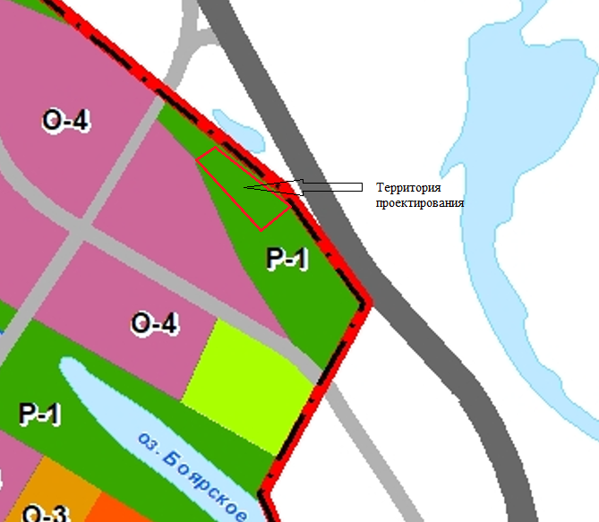

Рис.1 Расположените территории на карте градостроительного зонирования

В настоящее время собственником земельного участка озвучено намерение использования территории для строительства торгового центра строительных материалов «Стройся». Разрешенные использования -Объекты торговли (торговые центры, торгово-развлекательные центры (комплексы) (в соответствии с Классификатором видов разрешенного использования земельных участков код 4.2) и Магазины (в соответствии с Классификатором видов разрешенного использования земельных участков код 4.4) также входят в состав основных видов разрешенного использования зоны О-1 –«зона центра».

Следовательно, с целью приведения территории проектирования к сфере деятельности в соответствии с разрешенным использованием земельного участка, участок должен располагаться в территориальной общественно-деловой зоне О-1 –«зона центра».

**Проектом предлагается** распространить в границах земельного участка с кадастровым номером 70:14:0100039:253 территориальную общественно-деловую зону О-1 –«зона центра» вместо рекреационной территориальной зоны Р-1- «зеленых насаждений общего пользования».

Проектом изменены названия Карты градостроительного зонирования и Карты границ зон с особыми условиями использования территории в связи с тем, что они были отнесены к материалам Генерального плана, а не к материалам Правил землепользования и застройки.

**3. СОДЕРЖАНИЕ ПРЕДЛОЖЕНИЙ ПО ВНЕСЕНИЮ ИЗМЕНЕНИЙ В ПРАВИЛА ЗЕМЛЕПОЛЬЗОВАНИЯ И ЗАСТРОЙКИ**

В текстовую часть Правил землепользования и застройки муниципального образования «Заречное сельское поселение» внесения изменений не производится.

Проектом предлагается внести изменения в графические материалы Правил землепользования и застройки муниципального образования «Заречное сельское поселение»:

- по изменению территориальной зоны по проектируемой территории в границах земельного участка с кадастровым номером 70:14:0100039:253 площадью 4993 кв. м.

- по названию Карты градостроительного зонирования и Карты границ зон с особыми условиями использования территории.

**Утвердить изменения в графические материалы:**

- Правила землепользования и застройки муниципального образования «Заречное сельское поселение» Томского района Томской области. Карта градостроительного зонирования.

- Правила землепользования и застройки муниципального образования «Заречное сельское поселение» Томского района Томской области. Карта градостроительного зонирования (Фрагмент).

- Правила землепользования и застройки муниципального образования «Заречное сельское поселение» Томского района Томской области. Карта границ зон с особыми условиями использования территории.

Графические материалы по изменению в Правила землепользования и застройки муниципального образования «Заречного сельское поселение» прилагаются в утверждающей части в соответствии с составом проекта, представленным выше.

Директор ООО «Геодезия» И.В. Сабанцев

Ответственный исполнитель,

Кадастровый инженер Т.А. Тырышкина